“五一”假期 灵溪镇基层干部不停歇
在五一劳动节即将到来之际，灵溪镇基层干部毫不懈怠，积极开展各类节前检查活动，为村（社区）居民平安过节保驾护航。
节前消防安全检查，筑牢安全根基。为杜绝五一期间消防安全隐患，灵溪镇开展消防安全演练并组织对城区内消防器材、安全通道等进行了专项检查。检查人员重点检查了辖区内商铺、学校的消防设施器材是否配备、安全出口是否畅通、商住一体房屋是否整改、用电是否规范、电线有无私拉乱接等问题；同时，对发现的各个隐患问题，现场立即整改。此次检查，全面排查消防安全事故隐患，切实提升消防安全管理水平，预防安全事故的发生。
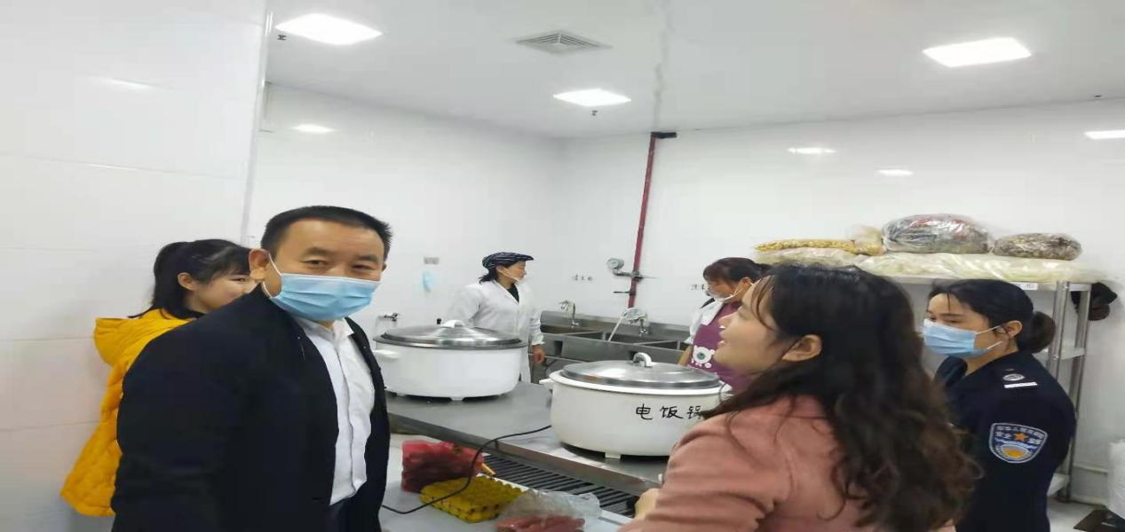
共建共治大清理，共创美好环境。近日，城区环境秩序综合整治调度会在灵溪镇城北社区召开，会后共建单位对府正家园出店经营、摩托车占用消防通道等乱象开展联合整治。此次整治过程中，各共建共治单位进行广泛宣传，发动党员群众力量，齐上手、共参与，各共建单位领导也亲自带头上阵，拿起劳动工具，带领全体工作人员充分发扬不怕脏、不怕累的精神，清理辖区街道卫生，重点对府正家园出店经营乱摆乱放等不文明行为进行劝导。此次环境卫生清理大会战共出动40余人次，清理府正街、城中派出所小巷、坡子街等街道，卫生环境得到明显改善。社区干部刘满玉高兴地说：“作为社区共建共治的参与者，我感到很骄傲，这样假期大家出门心情都会变好些哩。还是希望大家共同约定不再乱扔垃圾，养成良好的清洁卫生习惯，共同珍惜我们的劳动成果！”
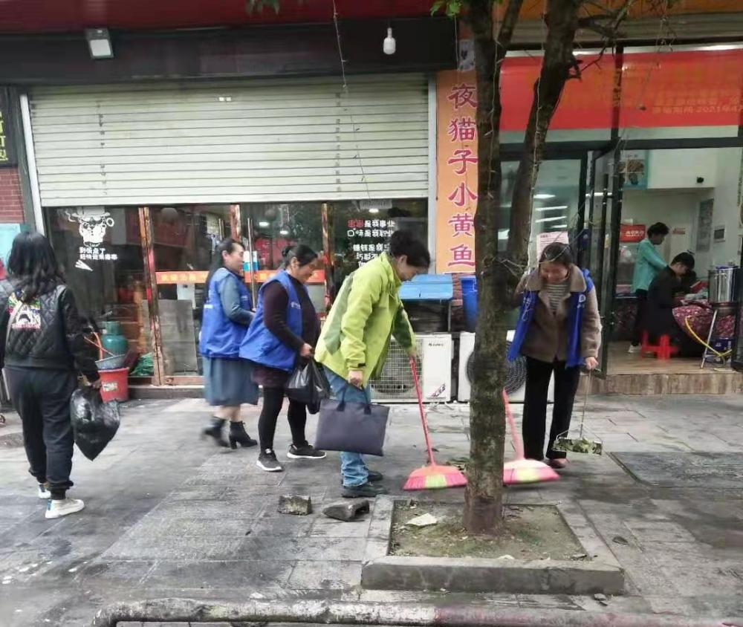
开展党史教育活动，补足精神之钙。灵溪镇积极响应上级号召，认真组织观看党史教育文献记录电影《红旗漫卷西风》，广大党员干部职工重温红色岁月。便民服务大厅工作人员彭润莲表示，在庆祝中国共产党成立100周年之际，通过看电影来学党史，自己受到了深刻的党史教育，明白今天的幸福来之不易，是一代又一代共产党人团结带领中国人民不畏艰难、不惧牺牲，一步一个脚印得来的，在今后，自己将以更加饱满的热情，更加昂扬的斗志，在本职工作上贡献自己的力量。
